Урок русского языка по теме: « Предлоги: обобщение»

**Цель урока:** Обобщение знаний о предлогах

**Задачи урока:**

1. **Образовательные**

* Упражнять детей в понимании семантической роли предлогов
* Упражнять детей в записи предложений с предлогами.
* Совершенствовать умения детей устанавливать соответствие между предлогом и его схемой.
* Упражнять детей в правильном согласовании и управлении слов в предложении
  + Совершенствовать навыки слогового анализа и синтеза

1. **Коррекционно-развивающие**

* Развивать мелкую моторику пальцев рук, память
* Совершенствовать координацию движений, укреплять межанализаторные и межполушарные связи
* Развивать слуховое внимание
* Совершенствовать навыки самоконтроля
* Совершенствовать мыслительные операции анализа и синтеза, классификации
* Совершенствовать зрительно-пространственные представления

1. **Воспитательные**

* Продолжать формировать положительное отношение к занятиям и уверенность в своих силах
* Воспитывать самостоятельность

**Оборудование:** учебник Т.Г. Рамзаева "Русский язык. 2 класс"*;* большиеграфические схемы этих же предлогов, индивидуальные карточки с заданием, сигнальные карточки.

**Ход урока**

***Орг. Момент(учитель)***

Сегодня у нас необычное занятия. Чтобы узнать тему занятия соедините первые слоги слов, записанных на слайде. Отгадайте тему нашего занятия. 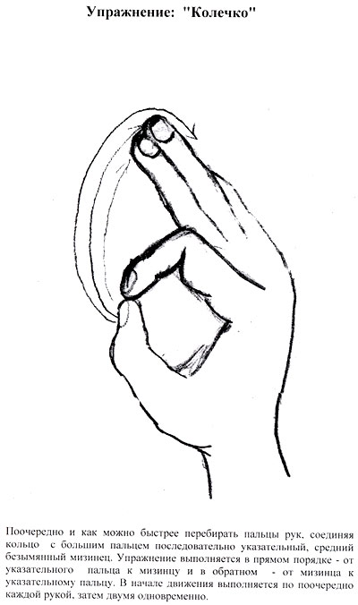

***1.Пальчиковая гимнастика( комплекс кинезиологических упражнений) (3 мин).***

- Прежде чем начать писать давайте выполним пальчиковую гимнастику.

* **«Колечко»**.Поочередно и как можно быстрее перебирайте пальцы рук, соединяя в кольцо с большим пальцем последовательно указательный, средний и т.д. Проба выполняется в прямом (от указательного пальца к мизинцу) и в обратном (от мизинца к указательному пальцу) порядке. Вначале упражнение выполняется каждой рукой отдельно, затем вместе.
* 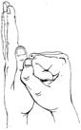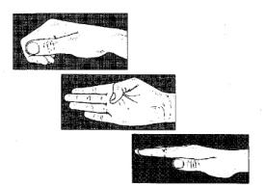**«Кулак—ребро—ладонь»**. Три положения руки на плоскости стола, последовательно сменяют друг друга. Ладонь на плоскости, сжатая в кулак ладонь, ладонь ребром на плоскости стола, распрямленная ладонь на плоскости стола. Выполняется сначала правой рукой, потом — левой, затем — двумя руками вместе. Количество повторений — по 8—10 раз. При усвоении программы или при затруднениях в выполнении помогайте себе командами («кулак—ребро—ладонь»), произнося их вслух или про себя.

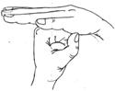

«СТОЛ»  
 «СТУЛ»

***2.Чистописание ( 5 мин)***

Буква, которую мы будем писать на минутке чистописания, пропущена во всех этих словах. Какая это буква? Какие слова с её помощью можно образовать?». Слайд со словами: К . РОВА, С . БАКА, Д . РОГА,

В . РОНА, К . РЗИНА.

- Какие предлоги с буквой О вы знаете?

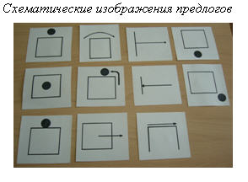(по, под, про, о, об)

***3.Актуализация знаний 3 мин***

*Повторение конкретно-пространственных значений предлогов.* Перевод графических схем в словесные.

**Л: –** Скажите, ребята, какие значения имеют предлоги.

(Один из учеников или все по очереди рассказывают о значении предлогов)

– Что означает предлог У?

**Д:** – Предлог У означает “рядом”.

**Л:** – Что означает предлог НАД?

**Д:** – Предлог НАД означает “выше”.

**Л:** – Что означает предлог ПОД?

**Д:** – Предлог ПОД означает “снизу”.

**Л:** – Что означает предлог НА?

**Д:** – Предлог НА означает “на поверхности, сверху”.

Л: - Что означает предлог «В»

Д:- Предлог В означает внутри.

**Л: –** Что означает предлог ЗА?

**Д:** – Предлог ЗА означает “позади”.

* Что нам уже известно о предлогах? (предлоги служат для связи слов в предложении, предлог со словом пишется раздельно).

***4.Упражнение на развитие словесно-логического мышления***

- Прочитать предложения. Ответить на вопрос: так или не так?

Дед в печи, а дрова на печи.

На столе сапожки, под столом лепешки.

Овечки в речке, караси у речки.

***5.Работа с индивидуальными карточками карточками***

- Вставьте нужные предлоги в предложения.

***6. Итог урока.***

- Оцените свою работу на уроке. Если все было понятно, поднимите вверх зеленую карточку, если были трудности, не все было понятно – жёлтую, если совсем непонятно – красную.

В чем были трудности (если дети поднимают красную или жёлтую карточки)

Вы сегодня хорошо потрудились.